Association des Randonneurs du Pays Velauxien

Siège social : Maison des Associations – C hâteau des 4 Tours – 13880 VELAUX

Tel : 06.17.14.14.77 ------- Mail : arpv13880@gmail.com

Site Internet : http://www.arpv.fr/

DIMANCHE 03 décembre 2023
Crête du Luberon depuis Vaugines

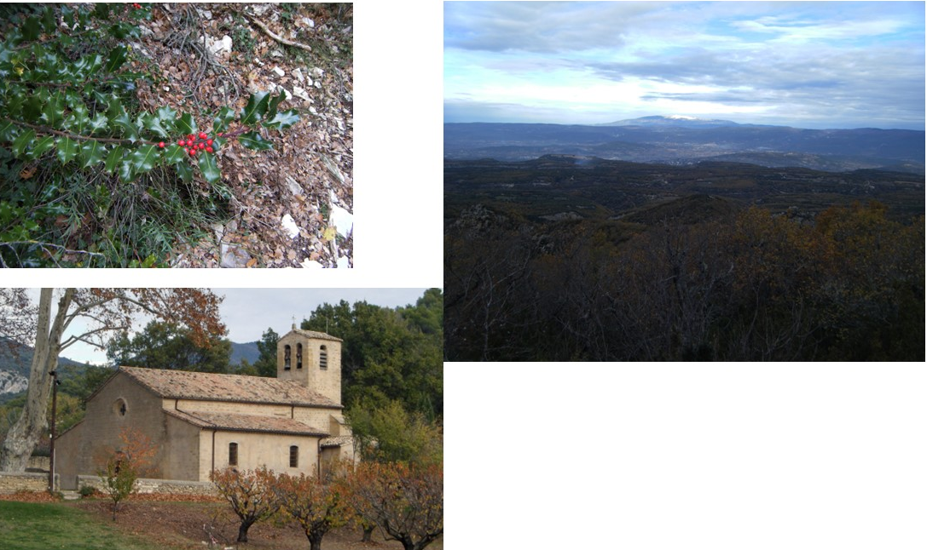

Carte IGN 3243 OT
Rendez-vous | 8 h 15–P. ALDI | Départ | 8h30
Longueur | 12 km | Durée (hors arrêts) | 5 h 00
Pénibilité | P2 | Technicité | T1
Dénivelé | 570 m | Trajet voiture Km | 44 kms

Commentaire : Randonnée offrant une belle vue sur le mont Ventoux sans aucune difficulté, si ce n’est la rude montée depuis Vaugines jusqu’à la crête du Luberon.

Itinéraire: VELAUX Traverser Eguilles, continuer sur Rognes puis Cadenet. A Cadenet prendre la direction de Vaugines. A Vaugines, prendre la direction de Cucuron, à la sortie du village se garer sur le parking du boulodrome à droite, situé en face de l’église Saint Barthélémy.
GPS : Décimal 43. 77856 N 5. 41731 E
ou DMS 43° 46' 42.82"N 5° 25' 2.32"E

Rando reconnue par : Gérard Colonna, Joseph Mathonnet.
Tel Gérard 06 72 97 94 38

Trajet en km |  | Km A.R. | Tarif au Km  Euros | Coût voiture | Péage A.R. | Total coût  Transport  Euros
44 |  | 88 | 0.25 | 22 |  | 22
Coût à diviser par le nombre total de personnes dans le véhicule
Par 2 : 11 € Par 3 : 7,33 € Par 4 : 5,5 € Par 5 : 4,40 €

